［论文题目］
摘要
［摘要应独立、完整地概括研究目的、主要方法、关键模型、求解结果、检验结论和创新点。重要定量结果应给出具体数值，避免只描述研究过程；标题、摘要正文与关键词合计原则上不超过一页。］
针对问题一中示向度存在 $±1^{∘}$ 误差条件下的干扰源定位问题，本文将单次测向表示为闭楔形并转化为线性半平面约束，建立多楔形交会定位模型。通过半平面交构造凸定位区域，采用旋转卡壳算法求取区域直径及最远点对，并检验同直径圆的覆盖性。100组随机算例均成功定位；等边反例 $D≈20 m$，最小覆盖半径为 $11.547 m>D/2$，故同直径圆不能覆盖该区域。
针对问题二，考虑第二检测点选择中定位精度、接收可靠性与移动代价的冲突，构建物理可行域，建立兼顾几何质量、保证接收比例、移动时间和定位误差代理的四指标选点模型，采用全局粗搜—局部加密和蒙特卡洛权重校准求解。在40个合成回放场景中，二测接受率为100%，平均实际MEC为42.62 m，二测移动与检测平均耗时109 s，整体优于对照策略，并以MEC≤20 m作为后续清除判据。
关键词：［关键词1；关键词2；关键词3；关键词4］
提交前删除所有方括号占位说明；摘要页无需英文翻译。

问题重述

问题背景
无线电频谱是通信、导航和应急保障系统正常运行的重要资源。异常发射设备形成的无线电干扰可能降低通信质量，甚至造成业务中断，因此，快速定位并清除干扰源是频谱管理的重要任务。传统精准排查主要依靠技术人员携带测向设备进入目标区域，根据不同位置的信号场强和方位信息逐步逼近目标；面对环境遮挡、低功率信号和危险作业条件时，该方式耗时较长且存在安全风险。为提高处置效率，本文研究搭载测向机、光学探测仪和清除装置的机器狗系统。研究对象为半径1800米圆形区域内频道各异、数量未知的全向与定向干扰源，重点讨论测向误差下的定位区域计算、检测点选择，以及多干扰源的自主搜索、精准定位和清除。

问题提出
问题一： 根据若干检测点的坐标及其对应示向度，建立多边形定位区域直径的计算方法，并判断以该直径为直径的圆能否完全覆盖定位区域。
问题二： 根据某全向干扰源在首个检测点处的示向度，制定第二个检测点的选择策略，并得到定位效果较好的候选区域。
问题三： 针对目标区域内数量、频道及位置未知的全向干扰源，设计机器狗自动搜索、定位和清除策略，在确保全部干扰源被清除的条件下尽可能缩短任务时间，并通过演练及三次正式测试检验算法有效性。
问题四： 针对目标区域内全向与定向干扰源混合分布，且干扰源类型、数量、位置及定向方向均未知的情形，改进机器狗的检测与清除策略，并通过模拟测试评价算法的有效性。

问题分析

总体思路
［说明各子问题之间的逻辑关系、模型选择依据、数据处理流程和总体求解路线。］

子问题分析

问题一分析
问题一要求基于多个检测点的示向度信息，在每次测向误差不超过 $1^{∘}$的条件下确定干扰源的可能位置范围，并分析该区域的最大尺度及其圆覆盖性质。由于示向度存在误差，单次观测不能表示为一条确定射线，而应表示为以检测点为顶点、张角为 $2^{∘}$ 的可行楔形区域。因此，本文采用计算几何中的半平面交方法：将每条楔形的两条边界分别转化为线性半平面约束，取全部约束的交集作为干扰源的保守定位区域。
进一步地，该交集为凸集；当其非空且有界时可表示为凸多边形。利用凸多边形直径必由一对顶点取得的性质，采用旋转卡壳算法计算区域内最远点对及区域直径，并以全顶点对枚举进行校验。最后，以最远点对中点构造半径为 $D/2$ 的同直径圆，检查其是否包含全部顶点，从而判断其能否覆盖整个定位区域。

问题二分析
子问题二要求在第一次测向结果已知的基础上，选择合理的第二检测点，使两次测向后形成的定位区域尽可能小，同时兼顾信号接收可靠性和机器狗移动时间。首先，沿用子问题一的闭楔形半平面交模型，将首次示向度、干扰源活动范围及有效接收距离相交，得到干扰源的初始可行域。随后在该区域内均匀采样可能的源位置，并采用“全局粗搜索—局部加密”生成第二检测点候选集。针对每个候选点，分别计算交会几何质量、保证接收比例、移动时间和预测定位半径，经归一化后建立多指标加权评价模型。模型权重通过蒙特卡洛模拟与网格搜索确定，并将综合得分接近最优值的候选点构成较优区域，最终选择其中移动时间最短的点执行第二次检测。

模型假设
1. 干扰源在观测期间固定；检测点与干扰源视为同一平面内的点；检测点坐标准确已知。
2. 每条有效示向度与真实方位的圆周角度偏差不超过 1°。这是确定性误差界，不需要额外假设误差独立或服从某种概率分布。
3. 同一地点重复检测不改变误差，不能通过重复测量取平均来缩小角度带。
4. 只使用同一频道、同一干扰源的有效示向度。「无信号」或距离过近导致无法测向的记录不作为角度输入；近距离清除由后续小问处理。
5. 正常分支针对非空、有界且具有正面积的交集，但算法必须识别空集、无界和退化情形，不能假定任意检测点组合都能得到多边形。

符号说明
［符号首次出现时还应在正文中解释；同一符号只表达一个含义，并注明单位。］
表 1 主要符号说明

模型的建立与求解

问题一的模型

模型建立
（1）符号约定
记干扰源位置为 $S=\left(x_{S},y_{S}\right)$，第 $i$ 个检测点为 $M_{i}=\left(x_{i},y_{i}\right)$，其有效示向度为 ${\overset{ˆ}{θ}}_{i}$，角度从正东方向开始逆时针计量。记误差半角为 $ε=1^{∘}$，第 $i$ 条观测对应的闭楔形为 $W_{i}$，全部楔形的交集为 $P$。当 $P$ 为有界凸多边形时，其逆时针顶点依次记为 $v_{0},v_{1},…,v_{m-1}$，区域直径记为 $D$。本问仅利用角度信息构造保守定位区域，不将半径为 $1800 m$ 的目标圆域加入主模型，以避免圆域裁剪产生圆弧边界。
（2）第一步：将角度误差带转化为半平面
第 $i$ 条示向度误差带的下、上边界方向向量分别为
 | $$u_{i}^{-}=\left(\cos\left({\overset{ˆ}{θ}}_{i}-ε\right), \sin\left({\overset{ˆ}{θ}}_{i}-ε\right)\right)$$ | (1)
 | $$u_{i}^{+}=\left(\cos\left({\overset{ˆ}{θ}}_{i}+ε\right), \sin\left({\overset{ˆ}{θ}}_{i}+ε\right)\right)$$ | (2)
定义二维叉积 $cross\left(a,b\right)=a_{x}b_{y}-a_{y}b_{x}$。对任意候选点 $X=\left(x,y\right)$，其位于第 $i$ 个测向楔形内的充要条件为
 | $$W_{i}=\left\{X∣cross\left(u_{i}^{-},X-M_{i}\right)≥0, cross\left(u_{i}^{+},X-M_{i}\right)≤0\right\}$$ | (3)
式（3）中的第一个不等式要求候选点位于下边界的左侧，第二个不等式要求其位于上边界的右侧，二者共同选出朝向干扰源的闭楔形。向量表达不需要直接比较角度大小，因而能够自然处理示向度跨越 $0^{∘}/{360}^{∘}$ 的情况。
将式（3）展开，可将两侧约束统一写成 $a_{j}x+b_{j}y≤c_{j}$ 的线性半平面形式：
 | $$u_{iy}^{-}x-u_{ix}^{-}y≤u_{iy}^{-}x_{i}-u_{ix}^{-}y_{i}$$ | (4)
 | $$-u_{iy}^{+}x+u_{ix}^{+}y≤-u_{iy}^{+}x_{i}+u_{ix}^{+}y_{i}$$ | (5)
因此，$n$ 条有效示向度共形成 $2n$ 个闭半平面约束。
（3）第二步：定义定位区域并证明其凸性
全部观测的共同可行域定义为
 | $$P=\bigcap_{i=1}^{n}{W_{i}}=\left\{X∣AX≤b\right\}$$ | (6)
逐次加入观测时有 $P_{k}=P_{k-1}∩W_{k}$，故新增有效观测只会使定位区域缩小或保持不变。每个线性半平面均为凸集，每个楔形 $W_{i}$ 是两个半平面的交，有限个凸集的交仍为凸集，因此定位区域 $P$ 必为凸集。当 $P$ 非空、有界且具有正面积时，$P$ 为凸多边形；特殊情况下也可能为空集、无界区域、线段或单点。
（4）第三步：构造定位多边形
首先检查半平面组的可行性。程序依次考察原点、原点到各边界直线的垂足以及任意两条非平行边界直线的交点，并将候选点代入全部约束。若不存在满足所有约束的点，则判定 $P=∅$，返回空集状态。此时应检查观测归属、角度单位、检测点坐标和误差界，而不能为了得到定位结果擅自放宽误差界。
若区域非空，则进一步检查有界性。设第 $j$ 个半平面的法向量为 $n_{j}$，区域无界当且仅当存在非零方向 $d$，使
 | $$n_{j}⋅d≤0, ∀j$$ | (7)
式（7）表明，从任一可行点沿 $d$ 方向可以无限延伸而不违反约束。二维非平凡衰退锥必包含某条约束边界的切向方向，因此程序枚举各边界的两个切向方向进行检查。若找到满足式（7）的方向，则返回无界状态、一个可行点和一个非零延伸方向，区域直径记为正无穷。此时不能用人为设置的大矩形截断区域，否则所得直径依赖人为边界，并非原定位区域的真实直径。
对于非空且有界的区域，程序枚举任意两条非平行边界直线的交点，仅保留满足全部半平面约束的交点，再进行精确去重并采用单调链算法求凸包，删除共线边上的冗余中间点，最终获得逆时针排列的顶点序列。非空有界多面体的每个顶点至少由两条线性无关的有效边界共同确定，因此该枚举不会漏掉顶点。设半平面数为 $k=2n$，边界对数量为 $O\left(k^{2}\right)$，每个交点需检查 $O\left(k\right)$ 个约束，故构造复杂度为 $O\left(k^{3}\right)$。
角度转方向向量时需要计算三角函数；此后程序将半平面系数转换为有理数，使边界求交、约束判断、交点去重和凸包构造均采用精确比较，不通过任意容差删除狭长区域。极端临界构型仍可能受到三角函数转换阶段浮点舍入的影响；若已判定区域非空有界却无法可靠得到顶点，应报告数值失败，而不能将其重新解释为空集。
上述定位区域的几何构造过程如图X所示。图X(a)中，虚线表示各检测点的测量示向线，其两侧实线为示向度误差界对应的楔形边界；不同测向楔形相交后，在真实源点 $S$ 附近形成有限可行域。图X(b)进一步展示了半平面边界交点构成的凸定位多边形，其中连接最远顶点对的线段长度即为区域直径 $D$。
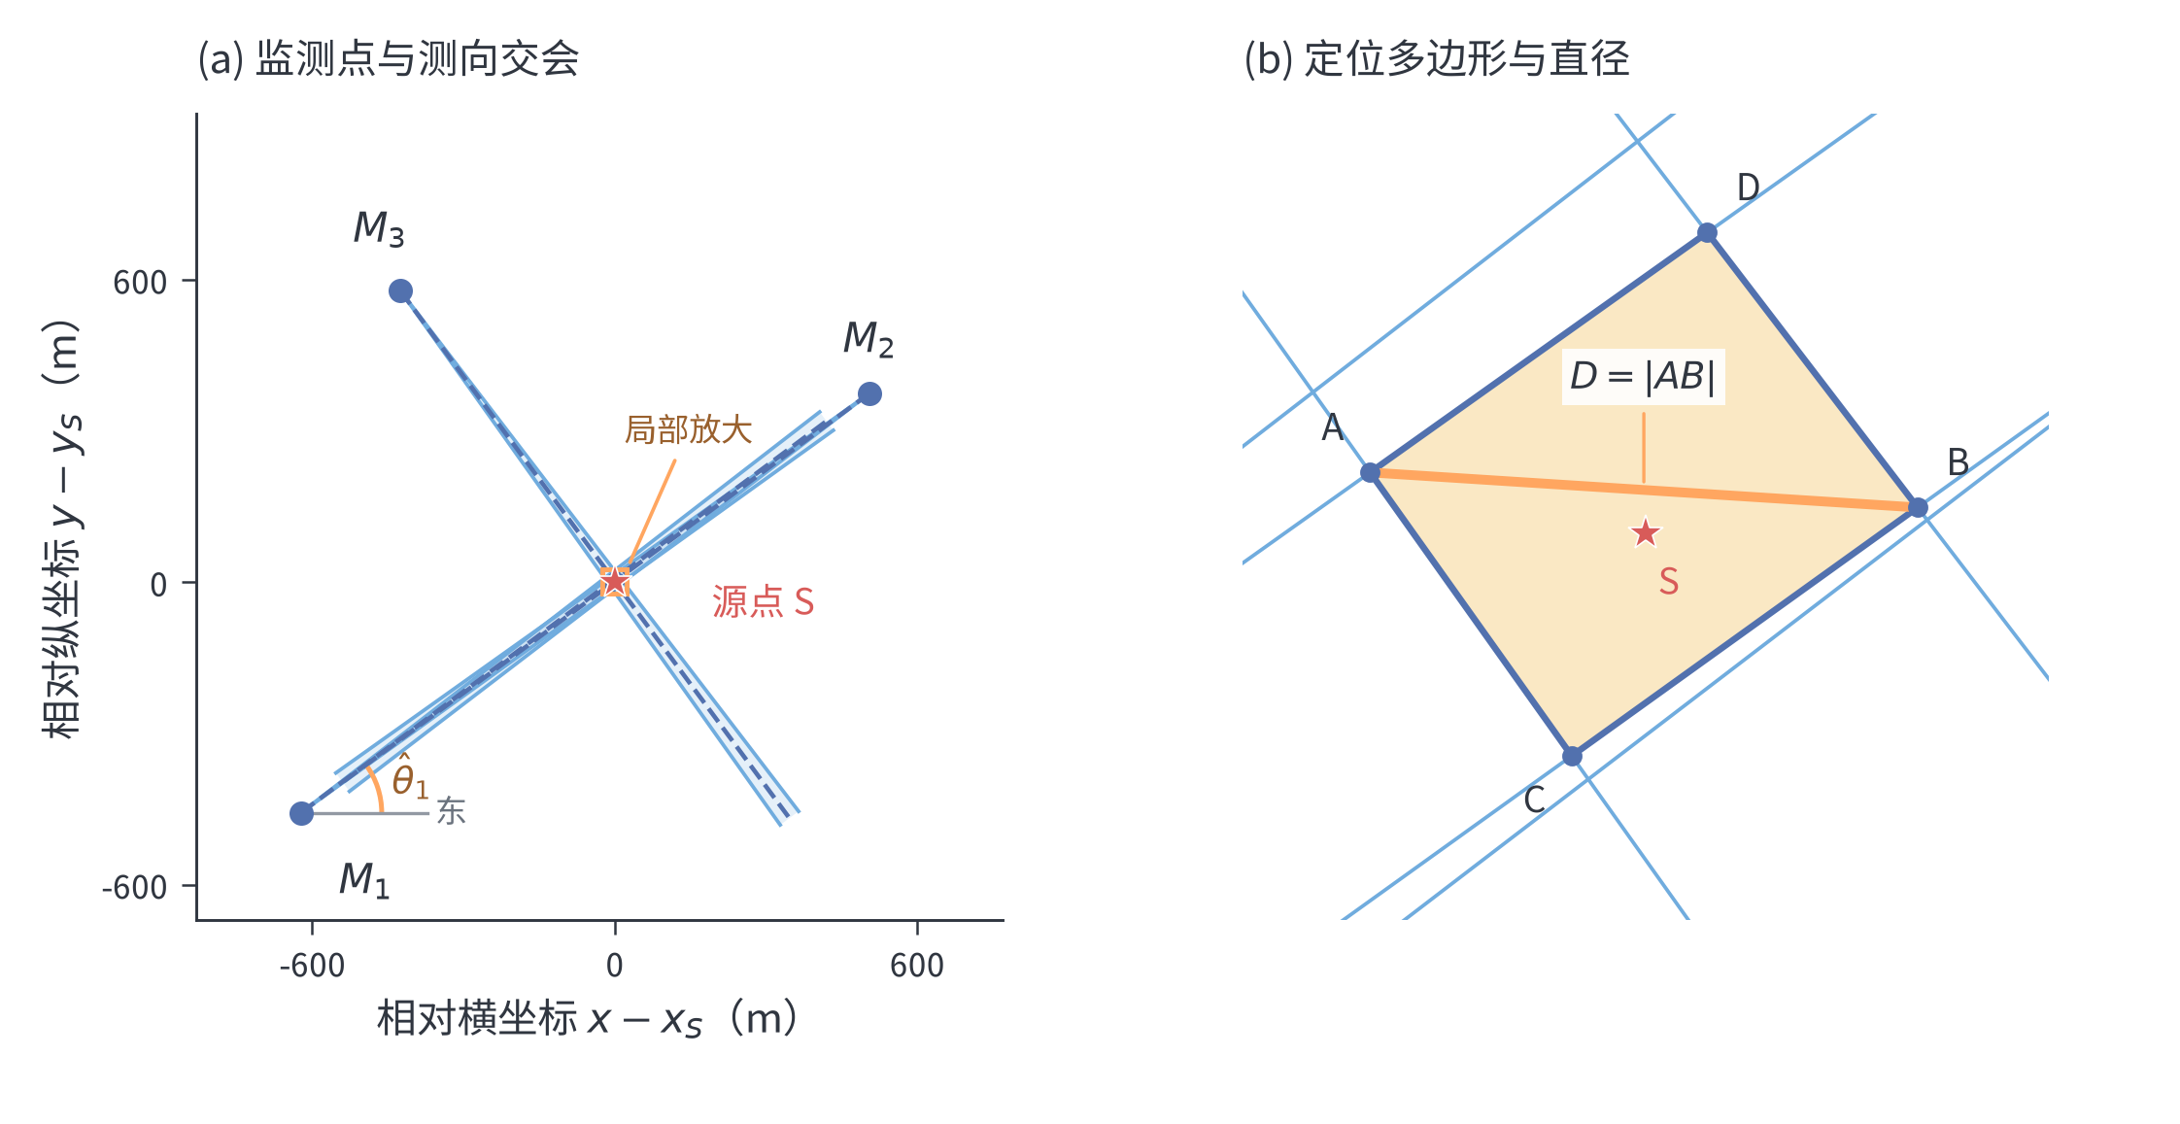
图X 示向度交会定位区域及区域直径示意图
（5）第四步：计算区域直径
如图X(b)所示，半平面交的可行边界形成凸定位多边形，区域内距离最远的两个顶点构成最远点对。为定量描述定位区域的最大空间跨度，将区域直径定义为区域内任意两点之间的最大欧氏距离：
 | $$D=\max_{p,q∈P}{{\left\|p-q\right\|}_{2}}$$ | (8)
由于 $P$ 为凸多边形，任意 $p,q∈P$ 均可写成顶点的凸组合 $p=\sum_{i}{α_{i}}v_{i}$、$q=\sum_{j}{β_{j}}v_{j}$，其中 $α_{i},β_{j}≥0$ 且各自之和为 $1$。由三角不等式可得
 | $${\left\|p-q\right\|}_{2}={\left\|\sum_{i,j}{α_{i}}β_{j}\left(v_{i}-v_{j}\right)\right\|}_{2}≤\sum_{i,j}{α_{i}}β_{j}{\left\|v_{i}-v_{j}\right\|}_{2}≤\max_{i,j}{{\left\|v_{i}-v_{j}\right\|}_{2}}$$ | (9)
顶点本身属于 $P$，因此区域直径必由某对顶点取得：
 | $$D=\max_{0≤i<j≤m-1}{{\left\|v_{i}-v_{j}\right\|}_{2}}$$ | (10)
程序默认采用旋转卡壳算法求凸多边形的对踵点。算法沿逆时针边序列移动一侧支撑线，并根据叉积面积推进对侧支撑点；对侧指针仅绕多边形一周，因此在已知凸包后复杂度为 $O\left(m\right)$。当相邻两个对侧顶点与当前边形成的面积相等时，同时检查这两个候选点，以避免平行支撑边造成漏检。程序另用复杂度为 $O\left(m^{2}\right)$ 的全顶点对枚举进行交叉验证，要求两种算法所得最大距离平方精确一致。空集没有可用直径，无界区域直径为正无穷；单点与线段是合法退化结果，其直径分别为 $0$ 和两端点距离。
（6）第五步：判断同直径圆能否覆盖定位区域
本问所称的圆是直径恰等于区域直径 $D$ 的同直径圆，其半径固定为 $D/2$，不能与一般意义下的最小外接圆混淆。设 $a,b$ 为一对最远点，满足 ${\left\|a-b\right\|}_{2}=D$。若半径为 $D/2$ 的圆能够同时包含 $a,b$，设圆心为 $c$，则
 | $$D={\left\|a-b\right\|}_{2}≤{\left\|a-c\right\|}_{2}+{\left\|c-b\right\|}_{2}≤\frac{D}{2}+\frac{D}{2}=D$$ | (11)
式（11）中的两个不等式必须同时取等号，故 $a,b,c$ 共线，且圆心只能为最远点对的中点：
 | $$c=\frac{a+b}{2}$$ | (12)
因此不必搜索其他圆心，只需检验全部顶点是否满足
 | $$\max_{0≤i≤m-1}{{\left\|v_{i}-c\right\|}_{2}}≤\frac{D}{2}$$ | (13)
圆盘是凸集，因此包含全部顶点就等价于包含整个凸多边形。若存在顶点不满足式（13），则不存在任何直径为 $D$ 的圆可以覆盖该定位区域。
为判断上述覆盖关系是否对所有定位区域都成立，考虑边长为 $D$ 的等边三角形。其区域直径为 $D$，而最小外接圆半径为
 | $$R_{min}=\frac{D}{\sqrt{3}}>\frac{D}{2}$$ | (14)
因此，任何直径为 $D$ 的圆都无法覆盖该等边三角形。该三角形可以由三组 $±1^{∘}$ 测向楔形的交构造出来，属于本模型允许的定位区域；另一方面，矩形可以被以其对角线为直径的圆覆盖。由此可得，同直径圆不一定能够覆盖定位区域。式（14）中的最小外接圆只用于解析验证该反例，给定一般定位区域时仍采用式（12）和式（13）直接判定，不需要计算通用最小外接圆。
综上，问题一的建模过程依次完成了示向度半平面化、凸定位区域构造、区域直径计算和同直径圆覆盖判定，从而将带角度误差的交会定位问题转化为可直接求解的凸计算几何问题。针对问题一整体建模流程如下图：
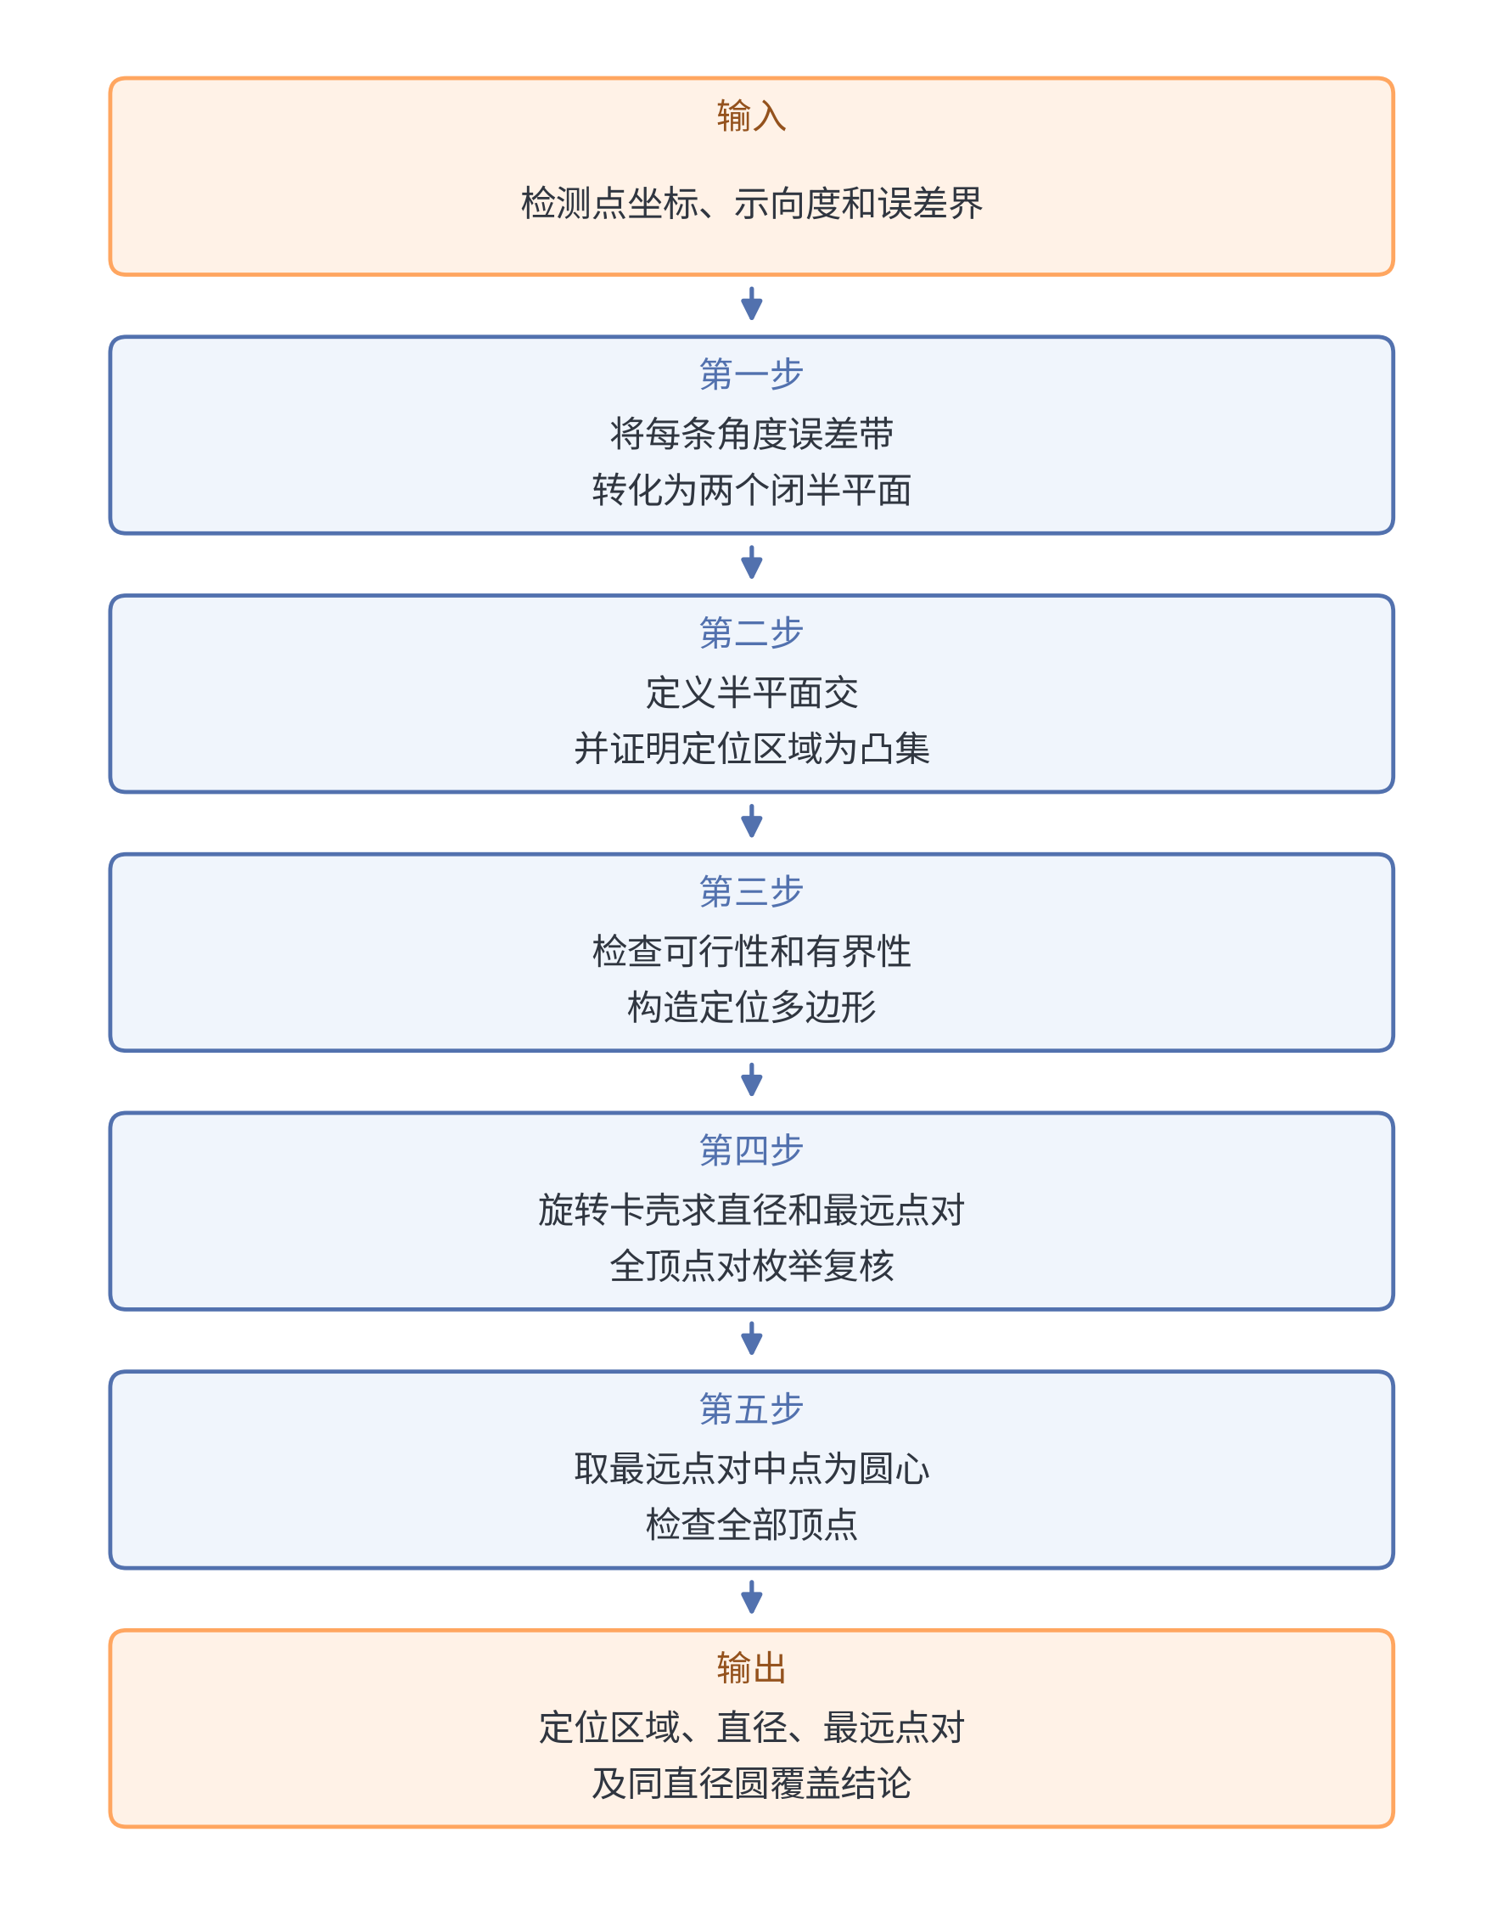
图 问题一建模流程图

求解与结果分析
根据前述模型，求解程序依次完成半平面生成、区域状态判别、可行顶点筛选、凸包构造、区域直径计算和同直径圆覆盖判定。对非空有界区域，程序输出逆时针顶点序列、区域直径、最远点对、候选圆心、圆半径及覆盖结论；对空集或无界区域，则保留相应状态，不用人为边界给出失真的有限结果。
（1）定位区域求解
输入检测点坐标与对应示向度后，每条观测产生两个闭半平面。程序首先检查约束组的可行性和有界性，再枚举边界交点并筛除不满足全部约束的点，最后对可行交点求凸包。若区域状态为 有界凸多边形，即可获得干扰源的有限定位区域；若状态为 空集，说明观测之间存在矛盾；若状态为 无界区域，说明现有检测方向不足，需要补充不同方位的有效观测。
半平面交采用边界交点枚举，复杂度为 $O\left(k^{3}\right)$，其中 $k=2n$ 为半平面数量；凸包预处理复杂度为 $O\left(m\log{m}\right)$，旋转卡壳求直径的复杂度为 $O\left(m\right)$。由于本问的有效观测数量较少，该算法能够在保持几何含义清晰的同时完成稳定求解。
（2）区域直径求解与定位精度分析
对所得凸定位区域，旋转卡壳算法确定一对最远顶点 $a,b$，并计算区域直径 $D={\left\|a-b\right\|}_{2}$。程序同时采用全顶点对枚举进行复核，两种方法所得最大距离平方完全一致。区域直径给出了两个可行位置之间的最大距离，可作为定位不确定性的尺度：$D$ 越小，说明各测向楔形的交会约束越强；$D$ 较大通常意味着检测点方位分布较差或测向边界的交会角较小。
因此，在实际检测中，仅增加与已有测向方向近似平行的观测，可能难以显著缩小定位区域；优先选择侧向位置补充测向，使新增楔形从不同方向切割原区域，通常更有利于减小区域直径。
（3）同直径圆覆盖结果分析
由最远点对可知，若存在直径为 $D$ 的覆盖圆，其圆心只能取 $c=\left(a+b\right)/2$，半径为 $D/2$。将全部区域顶点代入覆盖判据即可得到确定结论：若所有顶点均位于圆内，则该圆覆盖整个凸区域；若任一顶点位于圆外，则不存在其他同直径圆能够覆盖该区域。
为判断同直径圆是否必然覆盖定位区域，程序构造了一个可由三组 $±1^{∘}$ 测向楔形交会形成的等边三角形。该算例的关键结果如表X所示。
表X 等边三角形反例的关键计算结果
指标 | 理论值 | 计算值 | 判定
三角形边长 | $$20 m$$ | — | —
区域直径 $D$ | $$20 m$$ | $$19.99999999999977 m$$ | 一致
同直径圆半径 $D/2$ | $$10 m$$ | $$9.99999999999989 m$$ | 一致
最小外接圆半径 | $$20/\sqrt{3}≈11.547005 m$$ | — | $$>D/2$$
同直径圆覆盖性 | 不能覆盖 | 不能覆盖 | 一致
由表X可知，等边三角形的区域直径约为 $20 m$，相应同直径圆半径约为 $10 m$；但该三角形的最小外接圆半径为 $20/\sqrt{3}≈11.547005 m$，大于 $D/2$，故同直径圆无法覆盖该区域。另一方面，矩形可以被以其对角线为直径的圆覆盖。因此，本问的最终结论是：以定位区域直径为直径的圆不一定能够覆盖定位区域。
图：等边三角形定位区域与同直径圆覆盖反例图
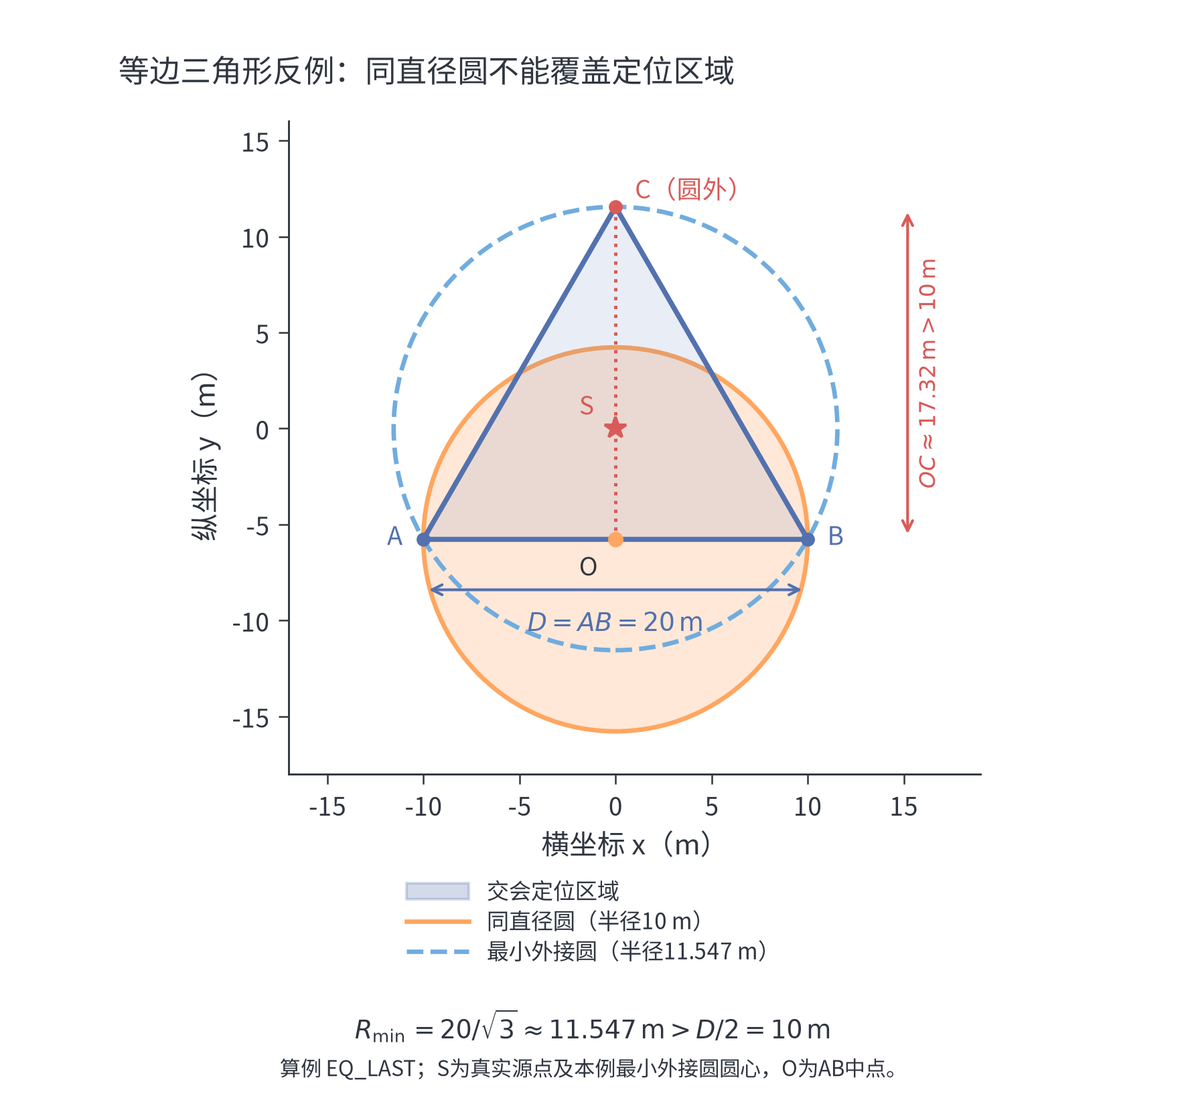
综上，所建模型不仅能够给出干扰源的可行定位区域及其最大空间跨度，还能对给定区域的同直径圆覆盖性作出直接判定。该结论说明，区域直径只能描述最大点间距离，不能单独保证存在半径为 $D/2$ 的统一覆盖位置。

模型检验
（1）定位正确性与直径算法交叉验证
为检验模型能否在误差界内保留真实干扰源，采用固定随机种子 20260911 生成 100 组蒙特卡洛算例。每组在半径 1800 m 的圆盘内随机生成真实源点，并在距源点 50～900 m 的环域内随机生成 2～6 个检测点；随后在真实方位上叠加不超过 ±1° 的模拟误差。对每组算例，分别检查输入误差是否满足上界、真实源点是否满足全部半平面约束并位于输出定位区域内、输出顶点是否满足全部约束。结果表明，100 组算例均通过上述检查，且均得到有界凸多边形。
同时，程序以全顶点对枚举结果作为旋转卡壳算法的独立参照。100 组算例中，两种方法得到的最大距离平方均完全一致，说明区域直径及最远点对的计算结果可靠。需要指出的是，随机实验仅用于发现实现错误，不能替代定位区域凸性、顶点取径和圆覆盖判定的理论证明。
（2）边界情形与敏感性检验
为避免连续随机抽样难以覆盖退化构型，进一步设置了空集、无界、单点、线段、近乎平行边界、角度跨 0°、小交会角、相背观测和单次测向无界共 9 类确定性测试。结果均返回预期状态：矛盾约束被识别为空集，方向信息不足时返回无界状态，单点和线段被保留为合法退化结果，近乎平行边界也未被错误删除。9 项测试全部通过。
此外，固定同一组检测点和示向度，将误差半角依次设为 0.9°、1.0° 和 1.1°，检验误差界放宽后定位区域的包含关系及有限区域直径的单调性。共完成 300 项检查，全部通过；其中 299 项得到凸多边形，1 项在 0.9° 误差界下为空集。该空集是因为模拟误差允许落在 0.9° 以上，属于预期现象，而非模型失效。
（3）反例检验与模型适用性
针对同直径圆覆盖命题，构造边长约 20 m 的等边三角形定位区域。计算得到的区域直径与理论边长之差小于 10⁻⁸ m，同时确认半径为直径一半的圆无法覆盖该区域；该结果与等边三角形最小外接圆半径大于半径 D/2 的理论结论一致。由此验证了“不一定能够覆盖”的反例构造及判定程序。
综上，模型在常规随机算例、边界退化构型和误差界扰动下均表现稳定。其适用前提是检测点坐标准确、观测对应同一固定干扰源，且有效示向度误差满足给定上界。由于普通角度方向仍由三角函数计算，极端临界构型可能受到浮点舍入影响；当输出为空集或无界区域时，应结合观测质量和检测点方位重新布设或补充观测，而不应通过人为截断或放宽误差界得到表面上的有限结果。

问题二的模型
问题二要求依据有限角度与距离信息确定下一测量点，以较少飞行与测量代价缩小目标可能区域。本文将该任务表述为带物理约束的序贯决策问题：先构造目标可行域，再以几何收缩、接收概率、运动代价和方向互补性评价候选点，最后通过最小覆盖圆判定是否满足搜寻精度。

模型建立
（1）目标物理可行域
设第 k 次测量点为 k$S_{k}$，测得方位角为 $θ_{k}$，角度误差上界为 ε，目标与测量点距离满足 $d_{min}≤d≤d_{max}$，目标同时位于半径 R 的作业圆内。由角度带、距离环带和作业圆的交集得到第 k 次测量后的可行域：
 | $$P_{1}=\left\{S | \left|wrap​\left(θ(S,M_{1})-{\hat{θ}}_{1}\right)\right|≤ε, {\left\|S\right\|}_{2}≤1800, 5<{\left\|S-M_{1}\right\|}_{2}≤1500\right\}.$$ | (2-1)
首次测量形成的扇环形区域如图 5-4 所示。该区域给出了目标的全部物理解，后续搜索只需在此区域内进行，从而避免在整个作业圆中盲目采样。
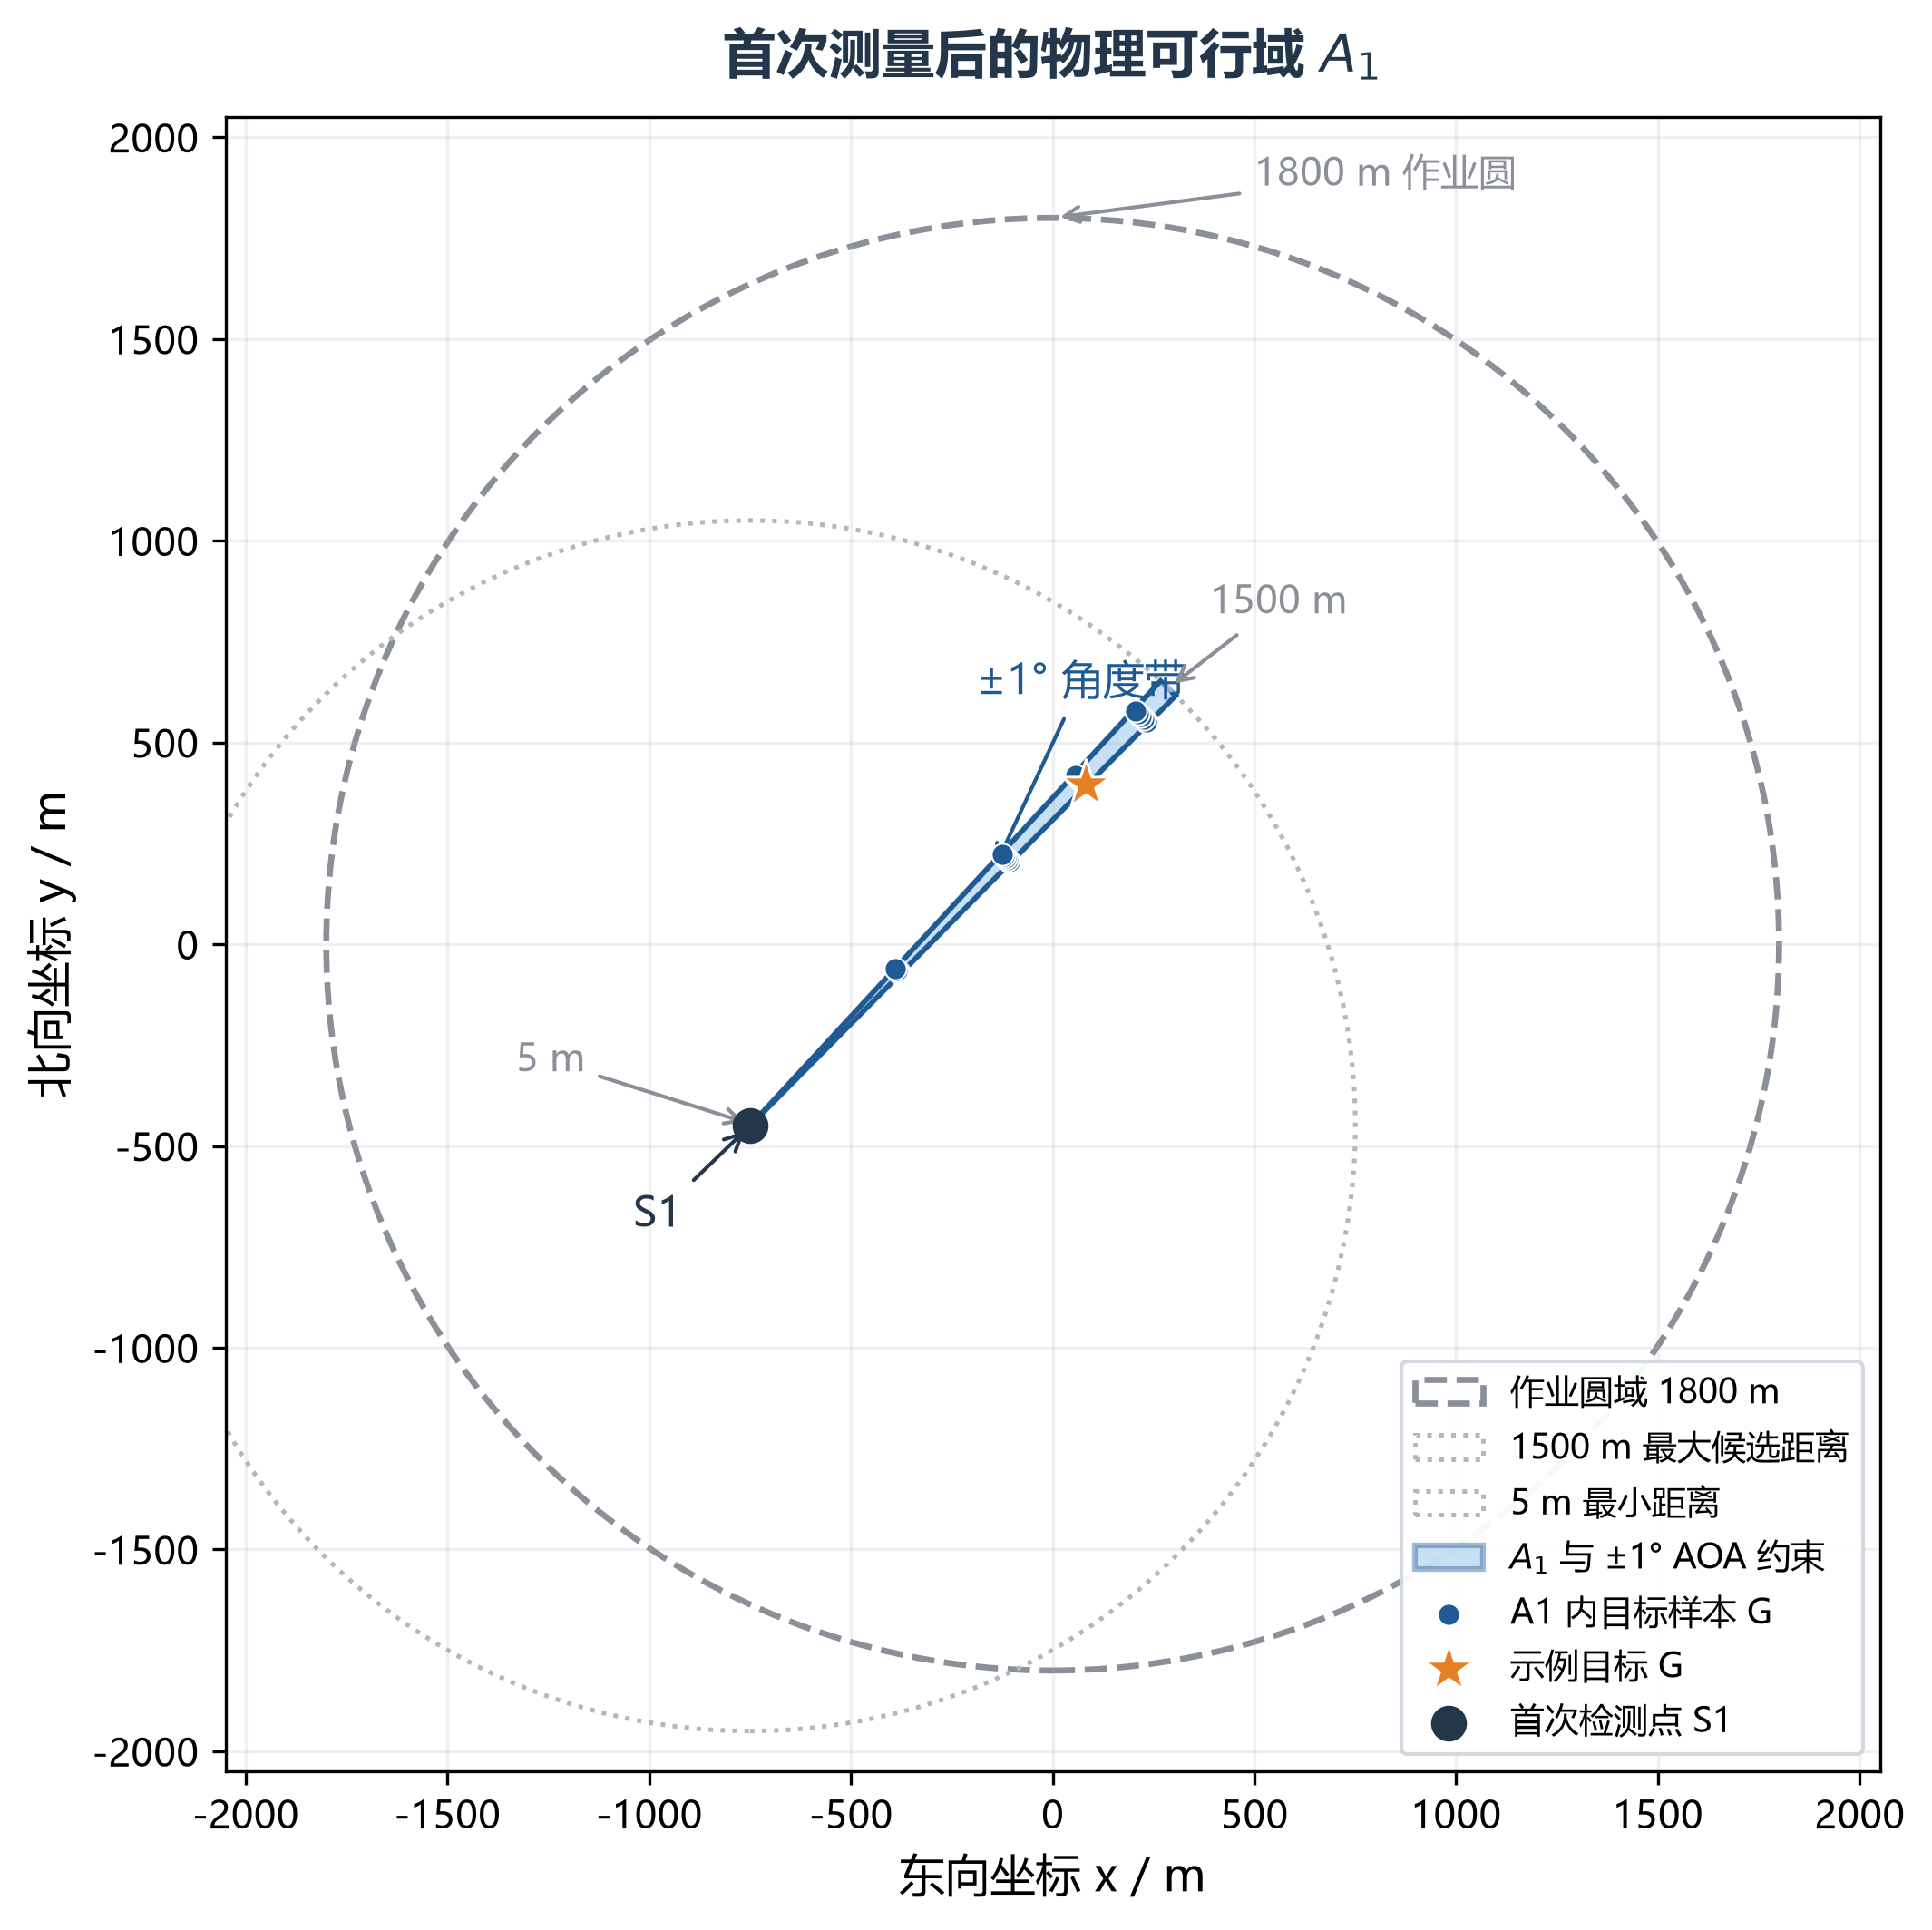
图 5-4 首次测量后的物理可行域
（2）候选点生成与四指标评价
以当前测量点为极点，在允许航程内进行“全局粗搜索—局部加密”：先在半径与方位方向均匀生成候选点，保留作业圆内且满足最小位移约束的点；再围绕粗搜索高分点缩小步长，获得最终候选集 $C_{k}$。对任一候选点 S，计算以下四项指标。
 | $$Q_{geo}(M_{2})=\frac{1}{N}\sum_{j=1}^{N}{\sin^{2}}α_{j}.P_{rec}(M_{2})=\frac{1}{N}\sum_{j=1}^{N}{I}​\left({\left\|S^{(j)}-M_{2}\right\|}_{2}≤1000\right),$$ | (2-2)
其中，$Q_{geo}$ 以两观测方向夹角的平方正弦刻画几何互补性，$P_{rec}$ 统计候选点处样本落入有效接收半径的比例。运动代价采用归一化飞行时间，预测定位半径 $R_{pred}$ 则综合有效样本的前向误差：
 | $$T_{move}(M_{2})=\frac{{\left\|M_{2}-M_{1}\right\|}_{2}}{5}.R_{pred}(M_{2})=\frac{\sum_{j=1}^{N}{I_{j}}R_{min}​\left(P_{2}^{(j),pred}\right)}{\sum_{j=1}^{N}{I_{j}}}, I_{j}=I​\left({\left\|S^{(j)}-M_{2}\right\|}_{2}≤1000\right).$$ | (2-3)
各指标经归一化后线性加权。综合评分越大，候选点在几何互补、通信可靠性、飞行代价和预测误差之间的折中越优：
 | $$J_{0}(M_{2})=w_{1}{\tilde{Q}}_{geo}+w_{2}{\tilde{P}}_{rec}-w_{3}{\tilde{T}}_{move}-w_{4}{\tilde{R}}_{pred}, w_{i}≥0, \sum_{i=1}^{4}{w_{i}}=1.$$ | (2-4)
为降低离散峰值对网格扰动的敏感性，先取接近最大评分的候选点组成高分区域 $R_{good}$，再从中选择运动代价最小的点作为下一执行点：
 | $$R_{good}=\left\{M_{2}∈C_{ref}∣J(M_{2})≥(1-η)J^{*}\right\}.M_{2}^{*}=\underset{M_{2}∈R_{good}}{argmin} T_{move}(M_{2}),$$ | (2-5)
图 5-5 展示了评分峰值、高分候选区域与最终执行点的位置关系。二阶段选择保留了高评分候选的定位收益，同时减少了不必要的飞行。
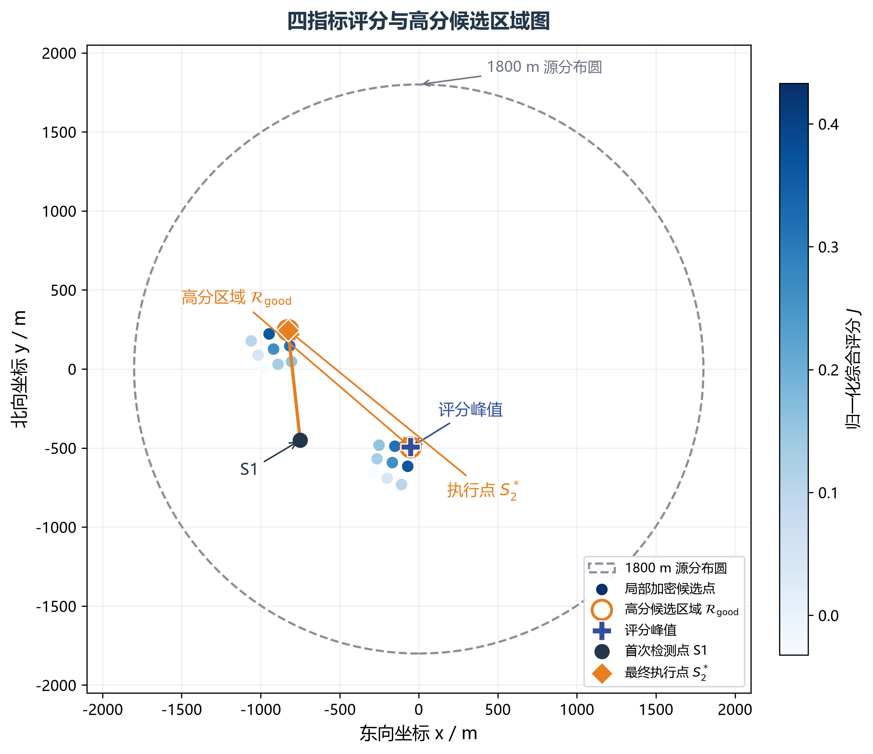
图 5-5 四指标评分与高分候选区域
（3）状态更新与停止准则
无人机到达 S_(k+1)* 后，根据是否接收到信号更新可行域：有信号时叠加新的角度带与距离约束，无信号时剔除接收半径内区域。以更新后可行域的最小覆盖圆半径 $r_{MEC}$ 作为定位误差上界；当 r_MEC≤20 m 时停止搜索，否则进入下一轮。
 | $$P_{1}←P_{1}∩\left\{S∣{\left\|S-M_{2}^{*}\right\|}_{2}>1000\right\},$$ | (2-6)

求解与结果分析
（1）权重标定与单场景求解
在训练场景上对权重进行网格搜索，以接收失败、覆盖圆半径和飞行时间的加权损失为目标。代表性最优权重为 w*=(0,0.25,0.50,0.25)，对应训练集接收率 100%，最小覆盖圆半径均值 46.04 m、中位数 37.23 m、90% 分位数 83.18 m，20 m 内成功率为 25%，平均总耗时为 91 s。结果说明在当前候选生成方式下，运动代价与方向互补性比单步几何收缩更能稳定改善总体效率。
（2）策略对比
为检验联合策略的有效性，将其与仅几何、最近点和随机策略在同一测试集上比较，结果见表 5-2。联合策略实现 100% 接收率，并取得最小的覆盖圆半径和最高的 20 m 内成功率；最近点策略虽然耗时最短，但观测方向高度相关，定位误差最大；随机策略性能波动明显。
表 5-2 不同选点策略的测试结果
策略 | 接收率 | MEC均值/m | MEC中位数 /m | ≤20 m成功率 | 平均总耗时/s
四指标联合 | 100.0% | 42.62 | 38.95 | 35.0% | 109
仅几何 | 0.0% | 250.00 | 250.00 | 0.0% | 361
最近点 | 100.0% | 437.66 | 484.26 | 0.0% | 15
随机 | 67.5% | 187.04 | 198.71 | 2.5% | 181
综合来看，联合策略并非只追求单次几何收益，而是以适度飞行换取稳定接收和方向互补，因此在定位精度与任务耗时之间取得了更合理的平衡。

模型检验
（1）边界与接收逻辑检验
选取近似平行观测、精度阈值附近、明显满足阈值和明显不满足阈值四类边界场景，并对接收概率的内区、过渡区和外区进行核验。表 5-3 表明，最小覆盖圆判据在 20 m 阈值附近能够正确切换，接收逻辑也随距离单调变化。
表 5-3 边界与接收逻辑检验结果
检验类型 | 条件 | 结果 | 判定
定位边界 | 近似平行观测 | $r_{MEC}$=700.27 m | 继续
定位边界 | 阈值附近 | $r_{MEC}$=21.83 m | 继续
定位边界 | 明显满足 | $r_{MEC}$=13.97 m | 停止
定位边界 | 明显不满足 | $r_{MEC}$=112.48 m | 继续
接收逻辑 | 距离900 m | 接收率100.0% | 正确
接收逻辑 | 距离1200 m | 接收率60.45% | 正确
接收逻辑 | 距离1600 m | 接收率0.0% | 正确
（2）权重敏感性分析
分别将各权重在基准值附近扰动 ±10%，并重新归一化。除 w₂ 下调 10% 时接收率由 100% 降为 0%、20 m 内成功率下降 5 个百分点外，其余扰动下主要结果保持不变；w₂ 下调时 MEC 均值反而下降 0.92 m，说明较小的几何改善不足以补偿通信失效。基准权重 w₁=0，因此其相对扰动不改变策略。由此可见，模型对 w₃、w₄ 的小幅变化较稳健，而接收概率权重 w₂ 存在明确下限，应优先保证通信可达性。
综上，边界判据、接收逻辑与敏感性结果相互一致，模型能够稳定执行“生成候选—综合评分—状态更新—精度判停”的闭环流程。

5.3 问题三的模型

5.3.1 模型建立
问题三要求机器狗在半径为 $R=1800 m$ 的圆形区域内，对 20 个频道连续搜索，并完成多个未知信号源的发现、定位与清除。与问题二的单源选点相比，本问还需确定覆盖停靠点、频道测量时机和多源处理顺序。为此，本文沿用前两问以 $X$ 表示信号源位置、以 $M_{i}$ 表示第 $i$ 个检测点、以 $θ_{i}$ 表示相应示向度、以 $P$ 表示定位可行域的记号，建立由覆盖发现、保守定位、在线选点和滚动清除组成的 J+ 多源协同模型。
（1）任务状态与保守定位模型
设机器狗总移动距离为 $L$，频道切换、测向、失败清除和成功清除次数分别为 $N_{switch}$、$N_{measure}$、$N_{clear,fail}$ 和 $N_{clear,success}$。按照题目规定的动作耗时，总虚拟时间为
 | $$\begin{aligned}T=​&\frac{L}{5}+N_{switch}+5N_{measure} \\ &+3N_{clear,fail}+5N_{clear,success}.\end{aligned}$$ | (3-1)
模型首先保证所有信号源均被可靠清除，再依次减小平均每源总耗时与 P95 每源总耗时。对频道 $h∈1,…,20$，维护在线状态 $z_{h}=(σ_{h},O_{h},N_{h},P_{h},c_{MEC,h},r_{MEC,h})$。其中，$σ_{h}$ 为未知、已发现、已清除或已排除状态，$O_{h}$ 和 $N_{h}$ 分别为有效示向观测与无信号检测点集合，$c_{MEC,h}$、$r_{MEC,h}$ 为可行域 $P_{h}$ 的最小覆盖圆圆心和半径。只有清除操作返回成功时才将频道标记为已清除。
设频道 $h$ 在检测点 $M_{i}$ 得到示向度 $θ_{i}$，误差上界为 $ε=1^{∘}$。沿用问题一的半平面交方法，以 $B_{i}^{angle}$ 表示示向误差带，以 $B_{i}^{range}$ 表示 1500 m 最大接收距离约束，记作业圆域为 $A_{R}=\{X:∥X∥_{2}≤R\}$，则经过 $k$ 次有效观测后的保守可行域为
 | $$P_{h}^{(k)}=A_{R}∩\underset{i=1}{\overset{k}{⋂}}\left(B_{i}^{angle}∩B_{i}^{range}\right).$$ | (3-2)
无信号响应会形成半径 1000 m 的非凸排除孔。实现中仅删除排除圆内的信念样本，清除判定仍依据 $P_{h}^{(k)}$ 的保守外包络。考虑数值误差并预留 $δ=0.25 m$，最小覆盖圆及可靠清除条件为
 | $$\begin{aligned}MEC​\left(P_{h}^{(k)}\right)&=\left(c_{MEC,h}^{(k)},r_{MEC,h}^{(k)}\right), \\ r_{MEC,h}^{(k)}&≤20-δ=19.75 m.\end{aligned}$$ | (3-3)
满足式（3-3）时，机器狗前往 $c_{MEC,h}^{(k)}$ 清除；否则继续补充观测。该判据以可行域整体而非单个估计点为依据，可以避免误清除。
（2）多源在线测量决策模型
对尚不能清除的频道，模型沿用问题二的“全局粗搜索—局部加密—高分区域择近”框架：在距离 200、600、1000、1400、1800 m 与 ${60}^{∘}$ 方位步长上粗搜，再围绕前两名候选点按距离 $±100 m$、方位 $±{10}^{∘}$ 加密。评价指标仍包括几何互补性 $Q_{geo}$、接收可靠性 $P_{rec}$ 和预测定位半径 $R_{pred}$，但将问题二的单程移动时间改为预计完成时间。设当前位置和候选点分别为 $M_{cur}$、$M$，新增观测后的预测圆心为 $c_{MEC,pred}$，则
 | $$T_{finish}(M)=\frac{∥M_{cur}-M∥_{2}+E​\left[∥M-c_{MEC,pred}∥_{2}\right]}{5}+6.$$ | (3-4)
式（3-4）同时计入到达测量点和测量后接近清除区域的移动，并计入一次测向与频道切换的 6 s 成本。四项指标经极差归一化后，J+ 采用等权评分
 | $$J(M)=0.25{\tilde{Q}}_{geo}(M)+0.25{\tilde{P}}_{rec}(M)-0.25{\tilde{T}}_{finish}(M)-0.25{\tilde{R}}_{pred}(M).$$ | (3-5)
令最高、最低得分为 $J^{*}$ 和 $J_{-}$，取 $η=0.10$，构造 $R_{good}=\{M:J(M)≥J^{*}-η(J^{*}-J_{-})\}$。在该集合中依次按预计完成时间最小、预测半径最小、综合得分最高选择下一检测点，从而减弱离散网格峰值对决策的影响。
（3）覆盖点数与半径联合优化
模型设置一个原点停靠点和 $n$ 个等角外环点。覆盖停靠点也是检测点，记为
 | $$M_{0}^{cov}=(0,0), M_{l}^{cov}=R_{cov}\left(cos\frac{2π(l-1)}{n},sin\frac{2π(l-1)}{n}\right), l=1,…,n.$$ | (3-6)
原点覆盖内侧区域；外侧最不利位置位于作业圆边界及相邻环点角平分线上。该位置到最近外环点的距离以及给定 $n$ 时的最小安全环半径分别为
 | $$\begin{aligned}d_{n}(R_{cov})&=\sqrt{R^{2}+R_{cov}^{2}-2RR_{cov}cos\frac{π}{n}}, \\ R_{cov,min}(n)&=Rcos\frac{π}{n}-\sqrt{{1000}^{2}-R^{2}\sin^{2}\frac{π}{n}}.\end{aligned}$$ | (3-7)
只要 $d_{n}(R_{cov})≤1000 m$，任意信号源均能在某个停靠点被发现。对应的开环覆盖路径长度为
 | $$L_{cov}(n,R_{cov})=R_{cov}\left[1+2(n-1)sin\frac{π}{n}\right].$$ | (3-8)
增加环点可以缩短安全半径和移动路径，但也会增加一轮未知频道扫描。综合比较 $n=6,7,8$ 后，取 $n=7$、$R_{cov}=1000 m$，此时 $d_{7}(1000)=998.25 m$、$L_{cov}(7,1000)=6207 m$，在最小接收半径下保留 1.75 m 覆盖余量。七点环指七个外环点，加上原点共有八个停靠点。
（4）共观测与滚动清除调度
机器狗为主频道到达某检测点后，同时评价其他已发现频道。设其保证接收比例和交会质量为 $P_{rec}$、$q$，单位动作时间的信息价值为 $V_{co}=P_{rec}q/6$。当 $P_{rec}≥0.60$ 且 $V_{co}≥0.035$ 时执行共观测，每个覆盖点的预算为
 | $$B_{co}=max\left\{5,min\left(6,\left\lfloor \frac{N_{unresolved}}{3}\right\rfloor \right)\right\}.$$ | (3-9)
共观测不增加移动距离；若某频道满足式（3-3），且绕行其圆心再前往下一覆盖点所增加的距离不超过 250 m，则顺路完成清除。
在每个停靠点，模型先扫描所有未知频道，再按 $V_{co}$ 从高到低选择共观测对象。已满足清除条件、观测次数已充分或曾在该点测量的频道不再参与竞争。由此，覆盖阶段既保持未知频道的完整扫描，又利用停靠时间提前压缩已发现源的可行域。
覆盖结束后，令 $U_{t}$ 为时刻 $t$ 的未清除频道集合，以各频道最小覆盖圆圆心为锚点，求从当前位置出发的开放路径
 | $$\begin{aligned}π_{t}^{*}=arg\min_{π}[&∥M_{cur}-c_{MEC,π(1)}∥_{2} \\ &+\sum_{j=1}^{|U_{t}|-1}{∥}c_{MEC,π(j)}-c_{MEC,π(j+1)}∥_{2}].\end{aligned}$$ | (3-10)
模型以最近邻法生成初始顺序，再用 2-opt 和 Or-opt 改进。每轮只对 $π_{t}^{*}$ 的首个频道执行一次测量或清除，随后更新状态并重新规划。J+ 不在覆盖扫描阶段插入专门测量点，而将主动测量并入滚动清除路径，避免在紧凑覆盖环下额外绕行。
具体而言，若首频道满足式（3-3），则前往其最小覆盖圆圆心清除，并在当前位置重新评价其他频道；若尚不能清除，则执行式（3-5）选出的检测点，获得新的方向或无信号信息。任一动作结束后均重建 $U_{t}$ 和开放路径，因此一次观测产生的信息能够立即影响后续任务次序。
（5）最终模型决策流程
综上，J+ 的决策过程包括以下五个环节：首先初始化 20 个频道状态并在原点完成首轮扫描；其次动态选择并访问七个外环点，对未知频道逐一检测；随后在各停靠点执行预算内共观测和低绕行顺路清除；覆盖结束后，以最小覆盖圆圆心构造开放路径，每次只执行首频道的一个动作；最后在每次响应后更新可行域、清除状态和任务顺序，直至全部信号源被可靠清除。模型由此形成“保证发现—保守定位—在线选点—滚动调度—可靠清除”的闭环。
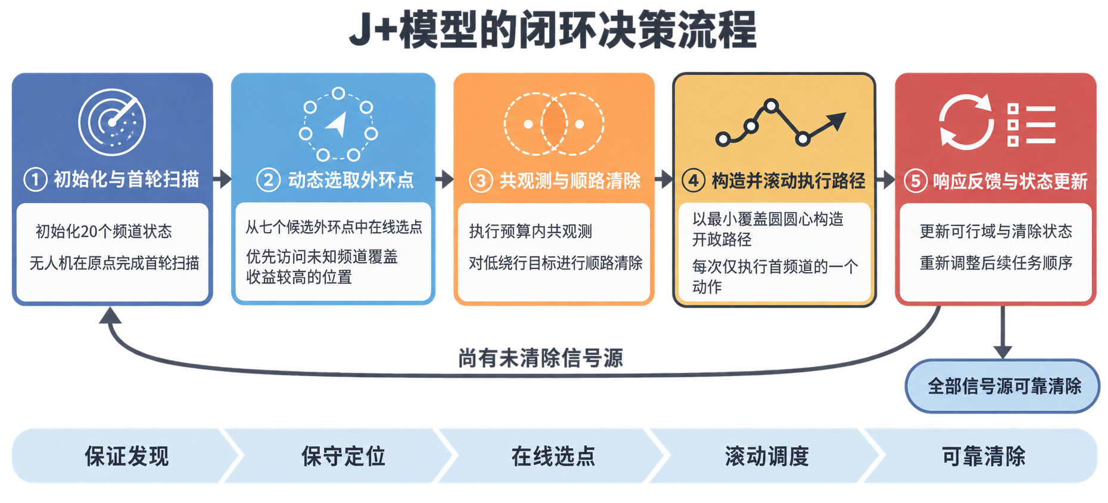
图 3-2 J+模型的闭环决策流程

5.3.2 模型求解
模型求解采用瓶颈驱动的迭代策略。为避免仅凭总耗时判断机制优劣，首先要求所有候选模型满足全清除约束，再以平均每源总耗时和 P95 每源总耗时为主目标，并用移动时间、检测与频道切换时间以及搜索后剩余定位负担解释收益来源。对于任一性能指标 $ξ$，定义相邻模型的改善量为
 | $$Δξ=ξ_{旧}-ξ_{新}.$$ | (3-11)
由于主线模型的全清除率均为 $100$，每个信号源的成功清除时间恒为 $5 s$，故相邻模型平均每源总耗时的变化满足
 | $$ΔT=ΔT_{move}+ΔT_{detect+switch}.$$ | (3-12)
式（3-12）用于核对每轮改进的时间收益是否闭合；发现至清除历时和搜索后剩余定位负担不参与加法核算，仅用于识别任务处理阶段的变化。整体求解沿“基础可行模型—选点成本优化—覆盖定位协同—滚动重规划—覆盖结构优化—测量调度修正”的顺序推进，其关系如图 3-3 所示。
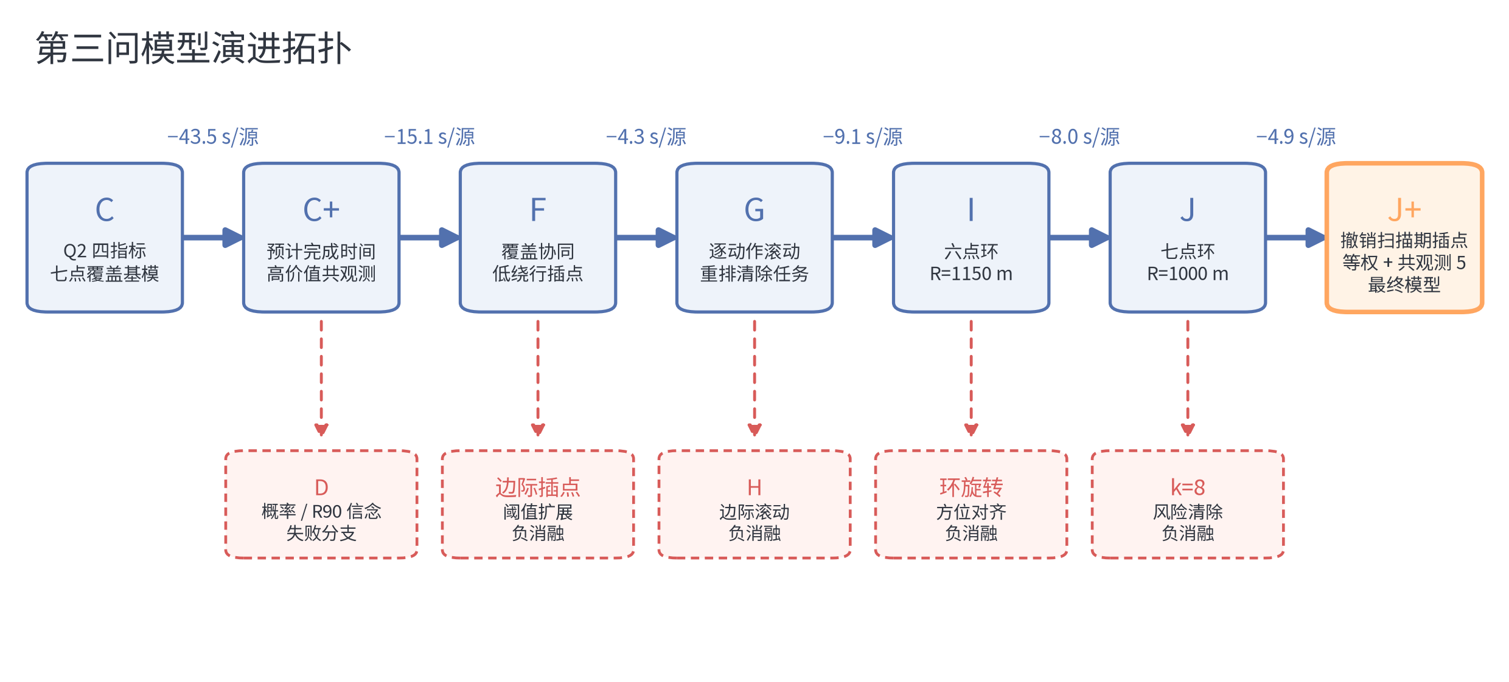
图 3-3 问题三模型演进及负消融路径
图 3-3 中，实线表示经配对试验验证后保留的结构，虚线表示未进入最终模型的探索分支。模型编号仅用于记录求解过程，最终投入任务的是模型 $J+$。
主线试验表明，基础模型 C 已能实现全清除，但移动时间占比过高。C+ 将单程移动指标改为预计完成时间，并利用停靠点实施共观测，使平均每源耗时由 380.5 s 降至 337.0 s，是全流程中贡献最大的改进。随后，模型 F 将部分定位任务前移至覆盖阶段，模型 G 改为每执行一个测量或清除动作便更新状态和任务顺序，平均耗时进一步降至 317.6 s。
在覆盖骨架优化中，模型 I 先收紧六点外环；模型 J 再联合比较外环点数与半径，最终选取 7 个半径为 1000 m 的外环点。七点环增加了扫描动作，但显著缩短移动距离；继续增加至 8 点时总耗时反而上升，表明 7 点结构在扫描成本与行程成本之间达到较优平衡。
紧凑覆盖环下，扫描阶段主动插入测量点会造成额外绕行。最终模型 J+ 因而撤销扫描期插点，将主动测量并入滚动清除路径，同时采用四指标等权评分并将单停靠点共观测预算增至 5 次。相较 J，J+ 的移动与检测切换时间均下降，平均每源耗时由 300.5 s 降至 295.5 s，P95 由 390.8 s 降至 379.8 s。
（5）最终算法求解结果
在相同案例和随机数条件下进行 600 局配对试验，所得主线模型指标如表 3-1 所示。所有模型均实现 $100$ 全清除，因而可以继续比较平均耗时及尾部耗时；发现至清除历时尚未按逐源口径重新统计，故不将原诊断量混入结果表。
表 3-1 问题三主线模型 600 局配对求解结果
指标 | C | C+ | F | G | I | J | J+
全清除率（%） | 100 | 100 | 100 | 100 | 100 | 100 | 100
平均总耗时（s/源） | 380.5 | 337.0 | 321.9 | 317.6 | 308.5 | 300.5 | 295.5
P95 总耗时（s/源） | 465.9 | 422.0 | 402.7 | 397.8 | 384.9 | 380.8 | 370.8
移动时间（s/源） | 310.4 | 265.3 | 263.5 | 258.8 | 249.6 | 236.8 | 235.4
检测与切换（s/源） | 65.2 | 66.7 | 53.5 | 53.8 | 53.9 | 58.7 | 55.1
搜索后剩余负担（%） | 82.7 | 82.7 | 48.7 | 48.7 | 48.6 | 42.6 | 46.6
除总体统计外，选取随机种子 24119 的第 231 个案例展示 J+ 的实际执行路线，如图 3-5 所示。该案例含 12 个真实信号源，用于直观说明覆盖搜索与滚动清除如何在同一条任务轨迹中衔接，不参与总体性能的统计推断。
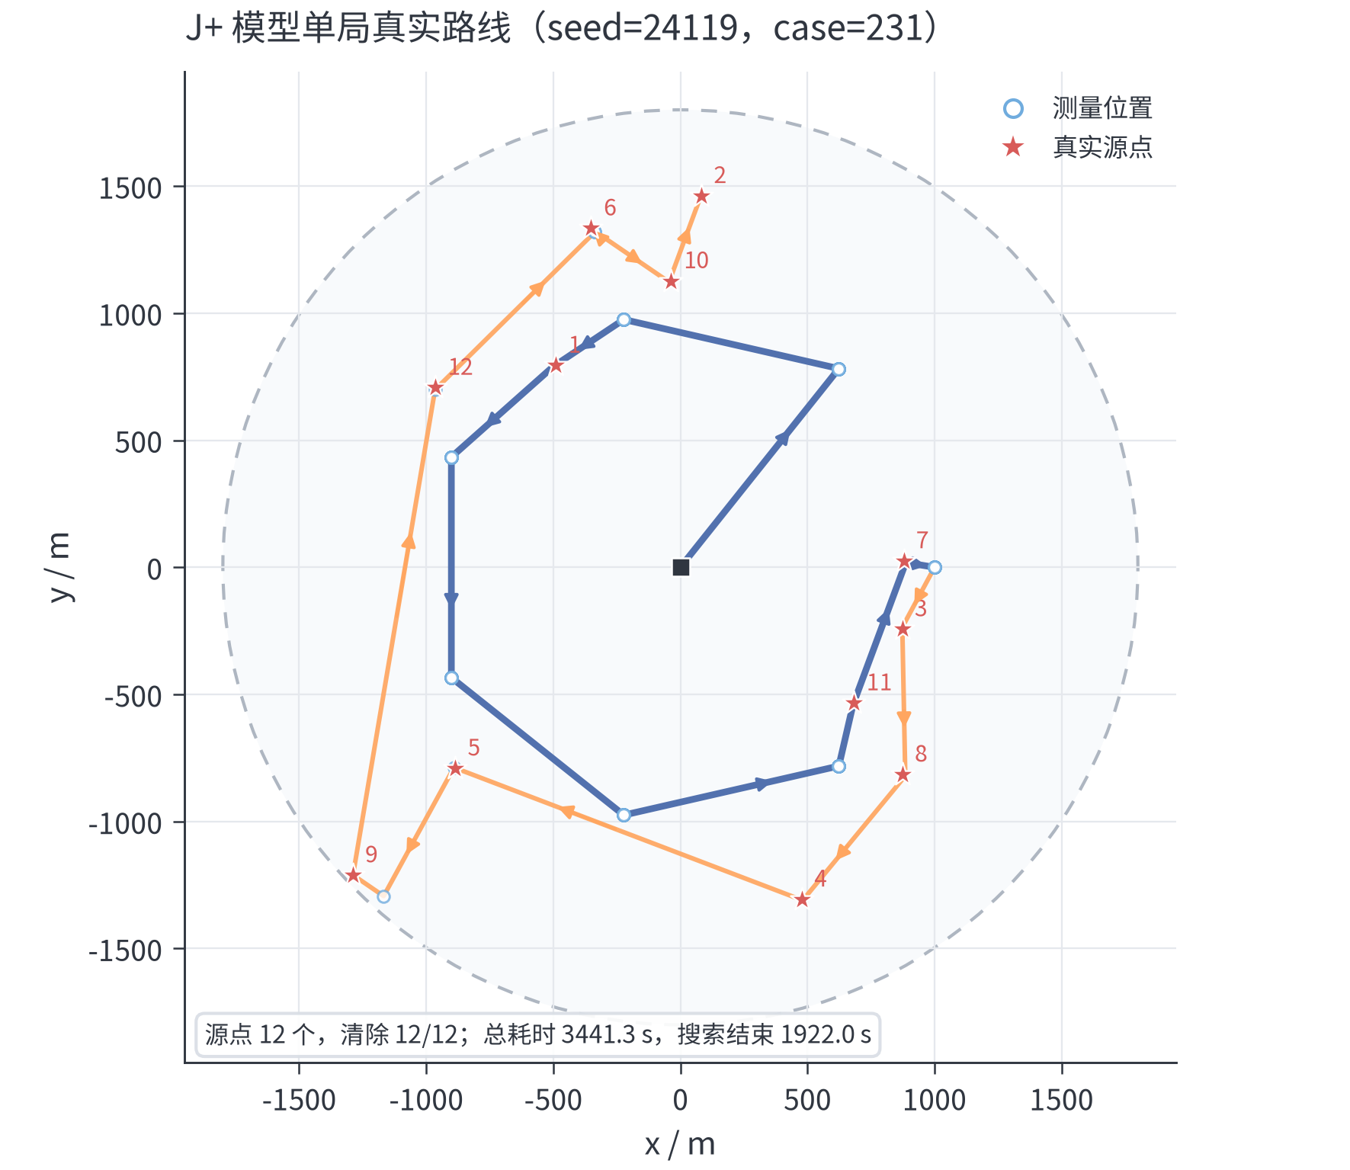
图 3-5 J+ 在代表性案例中的覆盖搜索与滚动清除路线
图 3-5 中，黑色方块为出发原点，蓝色轨迹及空心圆反映紧凑覆盖骨架与测量停靠点，橙色轨迹表示覆盖完成后围绕已发现信号源展开的滚动定位与清除过程，红色星号为真实源点。机器人在覆盖阶段完成全域发现并积累多频道观测，随后将尚未完成的测量并入清除路径；最终 12 个信号源全部清除。图中阶段分离与前述“扫描期不插点、测量并入清除路径”的 J+ 调度规则一致。
综合表 3-1、图 3-4 与图 3-5 可见，模型从 C 迭代至 J+ 后，平均每源总耗时380.5s/源降至295.5s/源 ，累计减少85.0s/源，降幅为22.3%；P95 从465.9s/源降至370.8s/源，说明困难场景下的尾部风险同步改善。J+ 的检测与切换时间并非全链条最低，搜索后剩余负担也不是最小，但其移动时间、平均总耗时与 P95 形成更优的综合结果，符合“先保证全清除，再优化均值和尾部”的词典序准则。因此，在题设基准生成条件下，选取 J+ 作为问题三的主要求解模型。需要说明的是，覆盖结构的最优参数与信号源径向分布有关；后续压力试验表明，在信号源同时贴近边界、集中于相邻最坏扇区且接收半径取下界的复合极端情景中，半径较大的六点环模型 I 具有更短的接近距离。因此，J+ 的最优性应理解为基准分布及多数压力情景下的综合最优，而不是对任意空间分布的无条件最优。

5.3.3 模型检验
为检验最终模型 J+ 的可靠性与适用边界，本文分别开展全域覆盖解析、三随机种子配对、负消融和七类压力情景试验。压力试验前冻结 I、J、J+ 的结构与参数，结果不再用于调参。
（1）全域覆盖解析检验
最终方案由原点和 7 个半径为 $R_{cov}=1000 m$ 的等角外环点构成。最不利位置位于作业圆边界与相邻环点角平分线的交点，将 $R=1800 m$、$n=7$ 代入式（3-7），得到
 | $$d_{7}(1000)=\sqrt{{1800}^{2}+{1000}^{2}-2×1800×1000cos\frac{π}{7}}=998.25 m<1000 m.$$ | (3-18)
因此，在接收半径取下界 $1000 m$ 时，作业圆内任意信号源均至少位于一个停靠点的可靠接收范围内，最终覆盖结构满足全域发现要求。其最坏覆盖余量为 $1000-998.25=1.75 m$。
在边界最坏扇区、最小接收半径及二者与 16 源满载、共享系统偏差叠加的三类直接覆盖压力情景中，I、J、J+ 共完成 5400 次运行，均未出现漏检或未发现案例，与式（3-18）的解析结论一致。
（2）三种子配对检验
采用随机种子 55021、24119 和 90317 生成 3000 个严格配对案例；同一案例仅改变模型，保持信号源位置、频道和观测扰动一致。设第 i 个案例中 J 与 J+ 的每源耗时差为 D_i，其均值与 95% 置信区间按式（3-19）计算。
 | $$\overline{D}=\frac{1}{N}\sum_{i=1}^{N}{D_{i}}, CI_{95\%}=\overline{D}±1.96\frac{s_{D}}{\sqrt{N}}.$$ | (3-19)
最终模型的大样本统计结果见表 3-2。
表 3-2 最终模型 J+ 的 3000 局离线仿真结果
指标 | 检验结果
全清除率 | 100%
平均耗时 | 293.5 s/源
中位数 | 289.2 s/源
P95 耗时 | 368.2 s/源
最大值 | 439.2 s/源
平均移动时间 | 233.7 s/源
平均检测与切换时间 | 54.8 s/源
3000 局均完成全部信号源清除。J+ 有 2063 局快于 J，平均节省 5.45 s/源，95% 置信区间为 [4.79, 6.11] s/源；相较 I 累计节省 12.55 s/源，区间为 [11.19, 13.91] s/源。两组区间均大于 0，说明最终改进并非由少数极端案例造成。
（3）机制与负消融检验
反向试验表明：八点外环的新增扫描成本超过路线缩短收益；将可靠清除半径由 20 m 放宽至 25 m 虽可缩短耗时，却会破坏全清除硬约束；覆盖环旋转、边际插入、近终态不抢占和继续增加共观测预算均未形成稳定净收益。因此，J+ 仅保留经同案例配对验证有效的机制。
（4）鲁棒性检验
三个独立种子下，J+ 相对 J 的改进方向一致，平均每源耗时极差仅 2.5 s，P95 稳定在 356.8～361.4 s，且 3000 局均实现全清除。进一步在基准分布、边界最坏扇区、最小接收半径、共享系统偏差、多源聚集、16 源满载和复合极端条件下，对 I、J、J+ 完成 12600 次模型运行，未出现未发现、定位耗尽、失败清除、覆盖漏检或数值异常；每个“情景—模型”组合 600 局零失败，对应单侧 95% 失败率上界约 0.5%。
J+ 相对 J 的平均收益在七类压力情景中均为正，为 5.1～7.6 s/源，各情景 95% 置信区间均大于 0，P95 改善 1.8～13.0 s/源，说明其调度机制具有稳定适应性。但在信号源贴近边界并集中于最坏扇区的 S6 复合情景中，六点外环模型 I 比 J+ 快 19.9 s/源；此时 I 的 1150 m 外环更接近边界源。故 J+ 适用于基准分布及 S0—S5 单项压力情景，极端边界聚集时可回退至模型 I。

模型评价与改进

模型优点
［从合理性、创新性、可解释性、精度、效率或推广性等方面给出有证据的评价。］

模型局限与改进
［说明假设、数据、算法或适用范围的局限，并提出具体可执行的改进方向。］

AI 工具使用声明
［以下两项只能保留一项。提交前删除本提示及未选择的声明。］
未使用 AI 工具：本参赛队在竞赛过程中未使用任何 AI 工具。
使用 AI 工具：本参赛队在竞赛过程中使用了 AI 工具，主要用于【简要用途，如语言润色、代码调试等】，详细使用情况见支撑材料。
［若保留“使用 AI 工具”声明，支撑材料中必须包含 PDF 文件“AI 工具使用详情.pdf”。］

参考文献
［按正文首次引用顺序编号，正文引用与文后条目必须一一对应。以下仅为著录格式示例，提交前替换。］
[1] 作者. 书名[M]. 出版地: 出版社, 出版年.
[2] 作者. 文章题名[J]. 期刊名, 年, 卷(期): 起止页码.
[3] 作者或机构. 网页题名[EB/OL]. 发布或更新日期[引用日期]. 网址.
[4] 作者. 论文题名[D]. 城市: 学校, 年.
附录A 支撑材料文件清单
1 | q1_绘图.py
 | q2_actual_replay.py
 | q2_solver.py
 | q2_weight_calibrate.py

附录B 完整源程序
q2_actual_replay.py
按真实接收半径和第二次角度误差回放检测结果，并以MEC 判断能否清除。

from __future__ import annotations

import math
import sys
from pathlib import Path

Q2_DIR = Path(__file__).resolve().parents[1] / "q2"
sys.path.insert(0, str(Q2_DIR))
from q1_q2_bridge import bearing, evaluate_a2 # noqa: E402

S1 = (-750.0, -450.0)
FAILURE_MEC = 250.0

def wrap(angle_deg: float) -> float:
return (angle_deg + 180.0) % 360.0 - 180.0

def replay_second_measurement(g_true: tuple[float, float], receive_radius_m: float,
first_bearing_deg: float, second_error_deg: float,
s2: tuple[float, float]) -> dict:
"""未接收时不能假装定位成功；接收时才以 A2 的实际 MEC 评价清除条件。"""
distance = math.dist(s2, g_true)
if distance > receive_radius_m:
return {"return_type": "no_signal", "received": False, "mec_m": FAILURE_MEC,
"can_clear": False}
if distance <= 5.0:
return {"return_type": "near", "received": True, "mec_m": 0.0, "can_clear": True}
second_bearing = wrap(bearing(s2, g_true) + second_error_deg)
region = evaluate_a2(S1, first_bearing_deg, s2, second_bearing)
mec = region.mec_radius_m
return {"return_type": "direction", "received": True, "mec_m": mec,
"can_clear": math.isfinite(mec) and mec <= 20.0}

q2_solver.py
以四指标评分完成“全局粗搜索—局部加密—高分区执行点”选择

from __future__ import annotations

import math
from typing import Callable

S1 = (-750.0, -450.0)
ETA = 0.10

def normalize_and_score(rows: list[dict], weights: tuple[float, float, float, float]) -> list[dict]:
"""对 q_geo、p_rec、travel_s、r_pred_m 分别归一化后计算 J。"""
valid = [r for r in rows if r["p_rec"] > 0 and math.isfinite(r["r_pred_m"])]
if not valid:
raise RuntimeError("没有保证接收的候选点")
for source, target in (("q_geo", "q_n"), ("p_rec", "p_n"),
("travel_s", "t_n"), ("r_pred_m", "r_n")):
lo, hi = min(r[source] for r in valid), max(r[source] for r in valid)
for row in rows:
row[target] = (row[source] - lo) / (hi - lo) if row in valid and hi > lo else 0.0
for row in rows:
if row not in valid:
row["J"] = -math.inf
else:
# +w3+w4 是不改变排序的常数平移，使 J>=0 后可直接采用 90% 阈值。
row["J"] = (weights[0] * row["q_n"] + weights[1] * row["p_n"]
- weights[2] * row["t_n"] - weights[3] * row["r_n"]
+ weights[2] + weights[3])
return rows

def polar_point(bearing_deg: float, distance_m: float, offset_deg: float) -> tuple[float, float]:
angle = math.radians(bearing_deg + offset_deg)
return S1[0] + distance_m * math.cos(angle), S1[1] + distance_m * math.sin(angle)

def choose_second_point(bearing_deg: float, weights: tuple[float, float, float, float],
metric_fn: Callable[[tuple[float, float]], dict]) -> tuple[dict, list[dict]]:
"""metric_fn 必须返回 q_geo、p_rec、travel_s、r_pred_m 四项原始指标。"""
coarse_points = [polar_point(bearing_deg, d, offset)
for d in range(100, 1801, 200) for offset in range(0, 360, 30)]
coarse = [{"x_m": x, "y_m": y, **metric_fn((x, y))} for x, y in coarse_points]
normalize_and_score(coarse, weights)
seeds = sorted(coarse, key=lambda r: r["J"], reverse=True)[:2]

refined_points: set[tuple[float, float]] = set()
for seed in seeds:
distance = math.dist(S1, (seed["x_m"], seed["y_m"]))
direction = math.degrees(math.atan2(seed["y_m"] - S1[1], seed["x_m"] - S1[0]))
for d in (max(50.0, distance - 100.0), distance, min(1800.0, distance + 100.0)):
for offset in (-10.0, 0.0, 10.0):
refined_points.add(tuple(round(v, 7) for v in polar_point(0.0, d, direction + offset)))
refined = [{"x_m": x, "y_m": y, **metric_fn((x, y))} for x, y in refined_points]
normalize_and_score(refined, weights)

peak = max(refined, key=lambda r: r["J"])
good = [r for r in refined if r["J"] >= (1.0 - ETA) * peak["J"]]
# 高分区内优先短移动；若相同，再选预测 MEC 更小的点。
execute = min(good, key=lambda r: (round(r["travel_s"], 6), r["r_pred_m"], -r["J"]))
return execute, good

q2_weight_calibrate.py
以蒙特卡洛场景和单纯形网格校准四指标权重，并进行归一化扰动检验

from __future__ import annotations

def simplex_grid(step: float = 0.25) -> list[tuple[float, float, float, float]]:
"""列举 w_i>=0、sum(w_i)=1 的四维权重网格。"""
n = round(1 / step)
return [(a / n, b / n, c / n, (n - a - b - c) / n)
for a in range(n + 1)
for b in range(n - a + 1)
for c in range(n - a - b + 1)]

def outer_loss(mean_mec_m: float, receive_rate: float, mean_time_s: float, baseline_time_s: float) -> float:
"""以实际二测 MEC、接收率和总时间构造外层损失，越小越好。"""
return 0.40 * mean_mec_m / 20.0 + 0.35 * (1.0 - receive_rate) + 0.25 * mean_time_s / baseline_time_s

def normalize_perturbation(weights: tuple[float, float, float, float], index: int, factor: float) -> tuple[float, float, float, float]:
"""只扰动一个权重后重新归一化，保持总权重恒为 1。"""
changed = list(weights)
changed[index] *= factor
total = sum(changed)
return tuple(value / total for value in changed)

def calibrate(weights_grid, scenarios, evaluate_policy, baseline_time_s: float):
"""evaluate_policy(w, scenarios) 应返回实际回放的 MEC、接收率和时间均值。"""
result = []
for weights in weights_grid:
metrics = evaluate_policy(weights, scenarios)
loss = outer_loss(metrics["mean_mec_m"], metrics["receive_rate"], metrics["mean_time_s"], baseline_time_s)
result.append({"weights": weights, "loss": loss, **metrics})
return sorted(result, key=lambda row: row["loss"])

附录C 补充图表与中间结果
表 A-1 模型 I、J、J+ 在七类压力情景下的鲁棒性检验结果
情景 | 场景特征 | 全清除率 | 平均耗时（s/源） | P95（s/源） | 相对 J 节省（s/源）
S0 | 基准随机分布 | 100% | 295.6 | 372.5 | 5.62
S1 | 边界及最坏扇区 | 100% | 319.4 | 404.9 | 7.59
S2 | 接收半径固定为 1000 m | 100% | 305.2 | 388.4 | 5.10
S3 | 共享 ±1° 系统偏差 | 100% | 295.3 | 371.3 | 6.54
S4 | 多源空间聚集 | 100% | 209.9 | 280.9 | 6.82
S5 | 16 源满载 | 100% | 239.4 | 269.5 | 5.24
S6 | 边界、满载、最小半径和系统偏差复合 | 100% | 215.5 | 259.4 | 7.59
注：每类情景采用 3 个全新随机种子，每个种子运行 200 个严格配对案例；同一情景、同一种子和同一局号下的三个模型共享相同的输入条件。

